**КУРСОВАЯ РАБОТА**

**Дисциплина:** АрхитектураЭВМ

**Группа:** *3530202/90002*

**Студент:** *Потапова А.М.*

*Подпись:*

**Руководитель:***Молодяков С.А.*

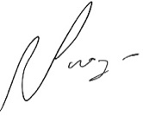*Подпись:*

Оглавление

Условие задачи 4

Код программы 4

Обработка прерываний 7

Блок-Схема 8

Скриншоты работы программы 9

# Условие задачи

Дан список из 20 слов 10 символов в каждом. Напечатать его в обратном алфавитном порядке, предварительно удалив из него повторяющиеся слова. При сортировке игнорировать высоту букв (например, А = а).

# Код программы

DOSSEG

.model TINY

.data

array db "AAAD ",10,13   
db "ALINA ",10,13   
db "ALINA ",10,13   
db "KALIK ",10,13   
db "SSSSSSSS ",10,13   
db "MINECRAFT ",10,13   
db "QWERTY ",10,13   
db "MOMOMOM ",10,13   
db "MOMOM ",10,13   
db "SDFGGHGF ",10,13   
db "PPPPPAAAFF",10,13   
db "MMMMMMMMMM",10,13   
db "YXZ ",10,13   
db "CAT ",10,13   
db "DOG ",10,13   
db "CAT ",10,13   
db "YOYO ",10,13   
db "FFFFFF ",10,13   
db "REDGREENBL",10,13   
db "OPRST ",10,13   
db "$"

array2 db " ",10,13

db " ",10,13

db " ",10,13

db " ",10,13

db " ",10,13

db " ",10,13

db " ",10,13

db " ",10,13

db " ",10,13

db " ",10,13

db " ",10,13

db " ",10,13

db " ",10,13

db " ",10,13

db " ",10,13

db " ",10,13

db " ",10,13

db " ",10,13

db " ",10,13

db " ",10,13

db "$"

.code

swap:

pop dx

pop bx

push dx

mov cx, 12d

for:

push bx

add bx, cx

dec bx

mov al, [bx]

mov dl, [bx+12d]

mov [bx], dl

mov [bx+12d], al

pop bx

loop for

ret

START:

mov ax, [club105247662|@data]

mov ds, ax

mov dx, offset array

mov ah, 9h

int 21h

mov cx, 19d

loop2:

push cx

mov bx, offset array

mov cx, 19d

mov di, offset array

mov si,10

loop1:

mov al, [bx+12d]

mov ah, [bx]

cmp al, ah

je m1

cmp al, ah

jb inc_str

mov bx, di

push bx

push cx

push bx

call swap

pop cx

pop bx

mov di, bx

jmp inc_str

m1:

add bx,1d

sub si,1

cmp si,0

jne loop1

jmp inc_str

inc_str:

mov bx,di

add bx, 12d

mov di, bx

loop loop1

pop cx

loop loop2

mov bx, offset array

mov di, offset array2

mov dx, offset array

mov cx,20d

jmp lfirs

lfirs:

mov si,6

jmp l1

l1:

mov al, [bx+12d]

mov ah, [bx]

cmp al, ah

je lsecond

mov bx, dx

mov si,12

ll:

mov al, [bx]

mov [di], al

add di, 1d

add bx, 1d

sub si,1

cmp si, 0

jne ll

jmp next

next:

mov bx, dx

add bx,12d

mov dx, bx

loop lfirs

jmp exit

lsecond:

add bx,1

sub si,1

cmp si,0

jne l1

jmp next

exit:

mov dx, 0Ah

mov ah, 02h

int 21h

mov dx, offset array2

mov ah, 9h

int 21h

mov ax, 4c00h

int 21h

END START

# Обработка прерываний

1. Вывод символа на экран.   
В данном примере выводим символ с кодом 10 – переход на следующую строку:   
mov dl, 10   
mov ah, 2   
int 21h   
  
2. Вывод строки символов на экран.   
Строка будет выводиться до тех пор, пока в ней не будет обнаружен символ ‘$’, сам символ не выводиться. Ссылка на первый элемент строки содержится в dx:   
mov ah, 9   
int 21h

# Блок-Схема

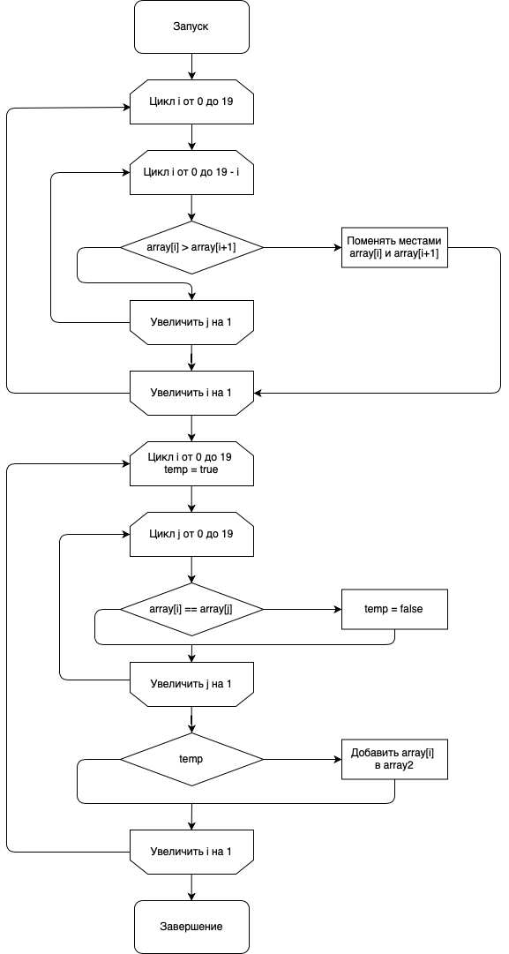

# Скриншоты работы программы

